МИНИСТЕРСТВО НАУКИ И ВЫСШЕГО ОБРАЗОВАНИЯ РФ

Филиал федерального государственного бюджетного образовательного учреждения высшего образования

«Национальный исследовательский университет «МЭИ» в г. Смоленске

Кафедра вычислительной техники

Отчет

По лабораторной работе №3

Тема: «Использование виртуальной памяти в приложениях»

По курсу: «Операционные системы»

Студент: Павлова Ю.В.

Группа: ИВТ-2-18

Преподаватель: Гаврилов А.И.

Вариант: №14

Смоленск,2020 г.

1. **Цель работы**

Целью данной работы является:

* Получение практического опыта работы с виртуальной памятью. Использование механизма работы с виртуальной памятью для решения конкретных прикладных задач;
* Исследование адресного пространства процесса с помощью функций работы с виртуальной памятью.

1. **Задание на лабораторную работу**

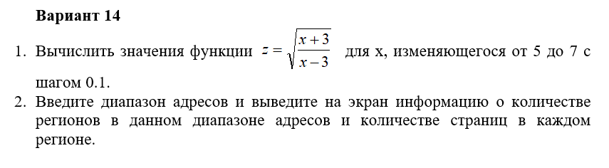

1. **Анализ задания на лабораторную работу**

Для выполнения первого задания для самостоятельной работы требуется создать кнопку Button1 и элемент Memo для вывода результата.

Для выполнения второго задания для самостоятельной работы требуется создать кнопку Button2, элемент Edit для вывода количества страниц в виртуальном адресном пространстве процесса, имеющих атрибут PAGE_READWRITE, и элемент Memo для вывода результата. Для получения информации о состоянии страниц виртуальной памяти следует воспользоваться функцией VirtualQuery.

1. **Модульная структура программы**
2. procedure TForm1.Button1Click(Sender: TObject);
3. procedure TForm1.FormActivate(Sender: TObject);
4. procedure TForm1.Button2Click(Sender: TObject);
5. **Проверка работоспособности программы**

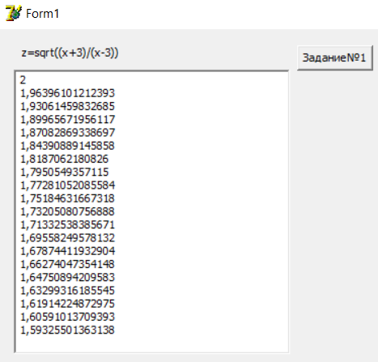

Рисунок 1 – Проверка первого задания

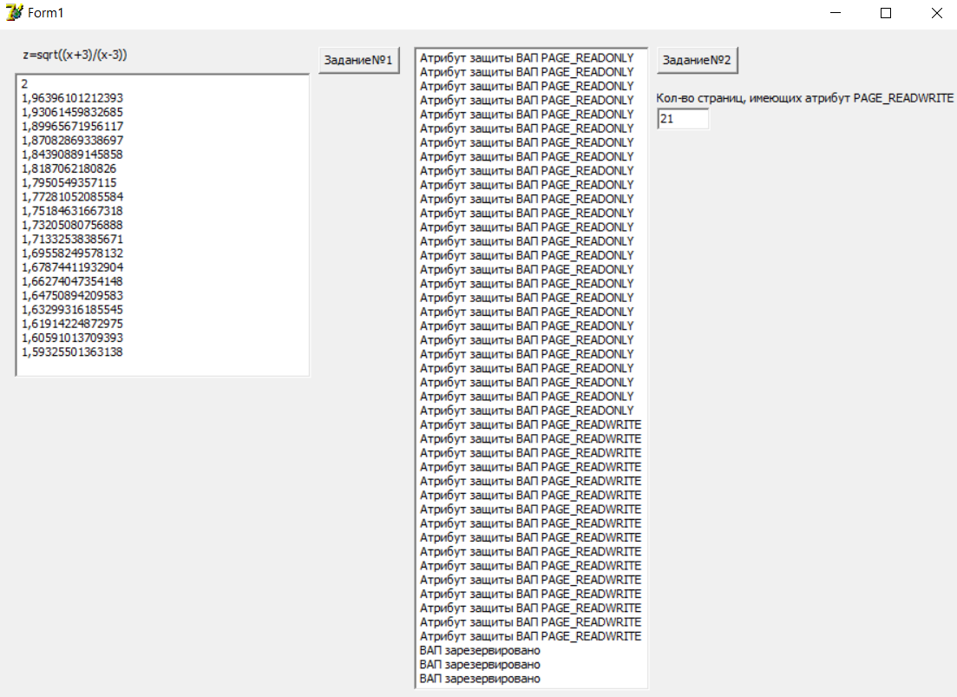

Рисунок 2 – Проверка второго задания

**Вывод:** Программа работает корректно и выдает ожидаемый результат.

1. **Контрольные вопросы**
2. Объясните различие между такими параметрами, как «Регион адресного пространства», «Блок в регионе адресного пространства» и «страница виртуального адресного пространства»?

Регион адресного пространства − зарезервированный определенный диапазон адресов.

Блок − неразрывная группа страниц с идентичными атрибутами защиты, сопоставленная с одним регионом физической памяти.

Страница виртуального адресного пространства −единица объема памяти, используемая системой при управлении памятью.

1. Объясните алгоритм преобразования виртуального адреса в физический?

Виртуальный адрес делится на номер виртуальной страницы и сдвиг. Номер страницы служит в качестве индекса в таблице страниц. По записи в таблице страниц находится номер физического блока, данный номер присоединяется к старшим разрядам смещения, заменяя, номер виртуальной страницы и формируется физический адрес.

1. Как подсчитатьколичество регионов в адресном пространстве процесса?

Для подсчета количества регионов а адресном пространстве процесса можно воспользоваться функцией VirtualQueryв цикле.

1. Как подсчитать количество блоков в регионе, имеющих один и тот же тип физической памяти?

Для этого можно воспользоваться функций VirtualQueryв цикле и обратиться к полю Type структуры MEMORY_BASIC_INFORMATION.

1. **Заключение**

В результате выполнения лабораторной работы был получен практический опыт работы с виртуальной памятью для решения конкретных прикладных задач; изучено исследование адресного пространства процесса с помощью функций работы с виртуальной памятью.

1. **Приложение А. Текст программы**

unit Unit1;

interface

uses

Windows, Messages, SysUtils, Variants, Classes, Graphics, Controls, Forms,

Dialogs, StdCtrls;

type

TForm1 = class(TForm)

Button1: TButton;

Label1: TLabel;

Edit2: TEdit;

Memo2: TMemo;

Button2: TButton;

Memo3: TMemo;

Label2: TLabel;

procedure Button1Click(Sender: TObject);

procedure FormActivate(Sender: TObject);

procedure Button2Click(Sender: TObject);

private

{ Private declarations }

public

{ Public declarations }

end;

var

Form1: TForm1;

implementation

{$R *.dfm}

procedure TForm1.Button1Click(Sender: TObject);

var

p, p1: ^Real;

s: Real;

i, count: Integer;

mbi: TMemoryBasicInformation;

dwRez: DWORD;

begin

Memo2.Clear;

S := 0;

i := 0;

count := 0;

p := VirtualAlloc(nil, 1024, MEM_COMMIT, PAGE_READWRITE);

//Сохранение начального адреса региона в переменной p1

while i<=4096 do

begin

dwRez := VirtualQuery(p, mbi, sizeof(MEMORY_BASIC_INFORMATION));

case mbi.AllocationProtect of

0: Memo2.Lines.Add('ВАП зарезервировано');

PAGE_NOACCESS: Memo2.Lines.Add('Атрибут защиты ВАП PAGE_NOACCESS');

PAGE_READONLY: Memo2.Lines.Add('Атрибут защиты ВАП PAGE_READONLY');

PAGE_READWRITE:

begin

Memo2.Lines.Add('Атрибут защиты ВАП PAGE_READWRITE');

count := count + 1;

end;

PAGE_EXECUTE: Memo2.Lines.Add('Атрибут защиты ВАП PAGE_EXECUTE');

PAGE_EXECUTE_READ:

Memo2.Lines.Add('Атрибут защиты ВАП PAGE_EXECUTE_READ');

PAGE_EXECUTE_READWRITE:

Memo2.Lines.Add('Атрибут защиты ВАП PAGE_EXECUTE_READWRITE');

PAGE_WRITECOPY: Memo2.Lines.Add('Атрибут защиты ВАП PAGE_WRITECOPY');

PAGE_EXECUTE_WRITECOPY:

Memo2.Lines.Add('Атрибут защиты ВАП PAGE_EXECUTE_WRITECOPY');

end;

Inc(i);

Inc(p, 4096);

end;

Edit2.Text:=IntToStr(count);

end;

procedure TForm1.FormActivate(Sender: TObject);

begin

Memo2.Clear;

Memo3.Clear;

end;

procedure TForm1.Button2Click(Sender: TObject);

VAR

i:Integer;

z,x:real;

p,p1:^real;

begin

x:=5;

p:=VirtualAlloc(nil,4096,MEM_COMMIT,PAGE_READWRITE);

p1:=p;

while (x<7) do

begin

z:=sqrt((x+3)/(x-3));

x:=x+0.1;

p^:=z;

Inc(p);

end;

p:=p1;

z:=0;

For i:=1 to 20 do

begin

z:=p^;

Memo3.Lines.Add(FloatToStr(z)); Inc(p);

end;

end;

end.